Die Völkerwanderung zum Job
Millionen pendeln täglich zur Arbeit – persönliche Stress-Level trotzdem rückläufig
- Wohnortnähe bei der Bewertung eines attraktiven Arbeitgebers rückläufig
- Große Mehrheit der Arbeitnehmer fühlt sich am aktuellen Arbeitsplatz wohl
- Körperliche und psychische Stresslevel bei der Arbeit weiter gesunken

Augsburg, 19. September 2018 – An jedem Werktag lässt sich in Deutschland Erstaunliches beobachten: Millionen von Menschen steigen in Autos, Züge, Busse, auf Fahrräder oder Motorroller, um zu ihrem Job in einem anderen Landkreis zu gelangen. Doch wie wirkt sich diese zeitraubende Völkerwanderung auf die Arbeitszufriedenheit oder den persönlichen Stress-Level aus? Die Orizon Arbeitsmarktstudie 2018 zeigt: Trotz des täglichen Pendelns zum Job und gestiegenen Ansprüchen an die Work-Life-Balance fühlt sich die überwältigende Mehrheit der Arbeitnehmer wohl an ihrem Arbeitsplatz. Für die Studie im Auftrag des Personalunternehmens Orizon befragte das unabhängige Marktforschungsinstitut Lünendonk über 2.000 bevölkerungsrepräsentativ ausgewählte Arbeitnehmer.
Der Pendleratlas der Bundesagentur für Arbeit legt Erstaunliches offen: 39 Prozent aller sozialversicherungspflichtig Beschäftigten pendeln zur Arbeit in einen anderen Landkreis – das sind insgesamt 12,5 Millionen Menschen. Einzelne Landkreise stechen besonders hervor. In Augsburg etwa machen sich von rund 100.000 Beschäftigten jeden Morgen rund 61 Prozent auf den Weg zur Arbeit in einen anderen Landkreis – umgekehrt kommen über 30.000 Menschen in den Landkreis Augsburg als sogenannte Einpendler zur Arbeit. Angesichts des mit Pendeln verbundenen Aufwandes könnte man hohe Unzufriedenheit vermuten. Die Resultate der Orizon Arbeitsmarktstudie 2018 belegen jedoch: Die große Mehrheit der Arbeitnehmer fühlt sich an ihrem Arbeitsplatz wohl, empfindet seit Jahren rückläufige Stress-Level und sieht Wohnortnähe nur als nachgeordneten Faktor eines attraktiven Arbeitgebers.
Andere Faktoren höher bewertet als Wohnortnähe
Zwar ist der Faktor „Work-Life-Balance“ aus Sicht der Befragten gegenüber den Vorjahren in der Bewertung eines attraktiven Arbeitgebers gestiegen – allerdings auf nach wie vor niedrigem Niveau (2018: 8,1 Prozent). Die Wohnortnähe des Arbeitsplatzes rangiert mit rund 47 Prozent auf dem fünften Rang, ist jedoch deutlich rückläufig. Die Bezahlung (70,7 Prozent) oder das Betriebsklima (67,1 Prozent) werden als wesentlich wichtiger bewertet.
Auf die Frage, welche Faktoren bei ihnen zu psychischem oder körperlichem Stress bei der Arbeit führen, nennt nur ein knappes Fünftel der befragten Arbeitnehmer „lange Fahrzeiten“. Hier verursachen eine zu hohe Aufgabenlast oder Ärger mit Vorgesetzten und Kollegen deutlich größeres Unbehagen. Insgesamt steigt das Wohlbefinden am Arbeitsplatz weiter: 83,2 Prozent der Arbeitnehmer sagen, dass sie sich an ihrer jetzigen Arbeitsstelle wohlfühlen. Auch die empfundene körperliche und psychische Belastung am Arbeitsplatz geht weiter zurück. Das lässt den Schluss zu, dass viele Menschen einen teilweise langen Arbeitsweg auf sich nehmen, weil sie andere Aspekte bewusst höher schätzen. Dazu könnten Faktoren aus dem privaten Leben wie die Wünsche der Familie oder die Kosten für Immobilien zählen. Dr. Dieter Traub, CEO des Personalunternehmens Orizon, hat dazu seine ganz eigene Sicht: „Die Menschen sind offenbar flexibler als wir oft denken. Um ihren Wunscharbeitsplatz und persönliche Belange in Einklang zu bringen, gehen sie Kompromisse ein. Mit ihren flexiblen Einsätzen kann die Zeitarbeit solche Modelle hervorragend unterstützen.“

Grafikvorschau

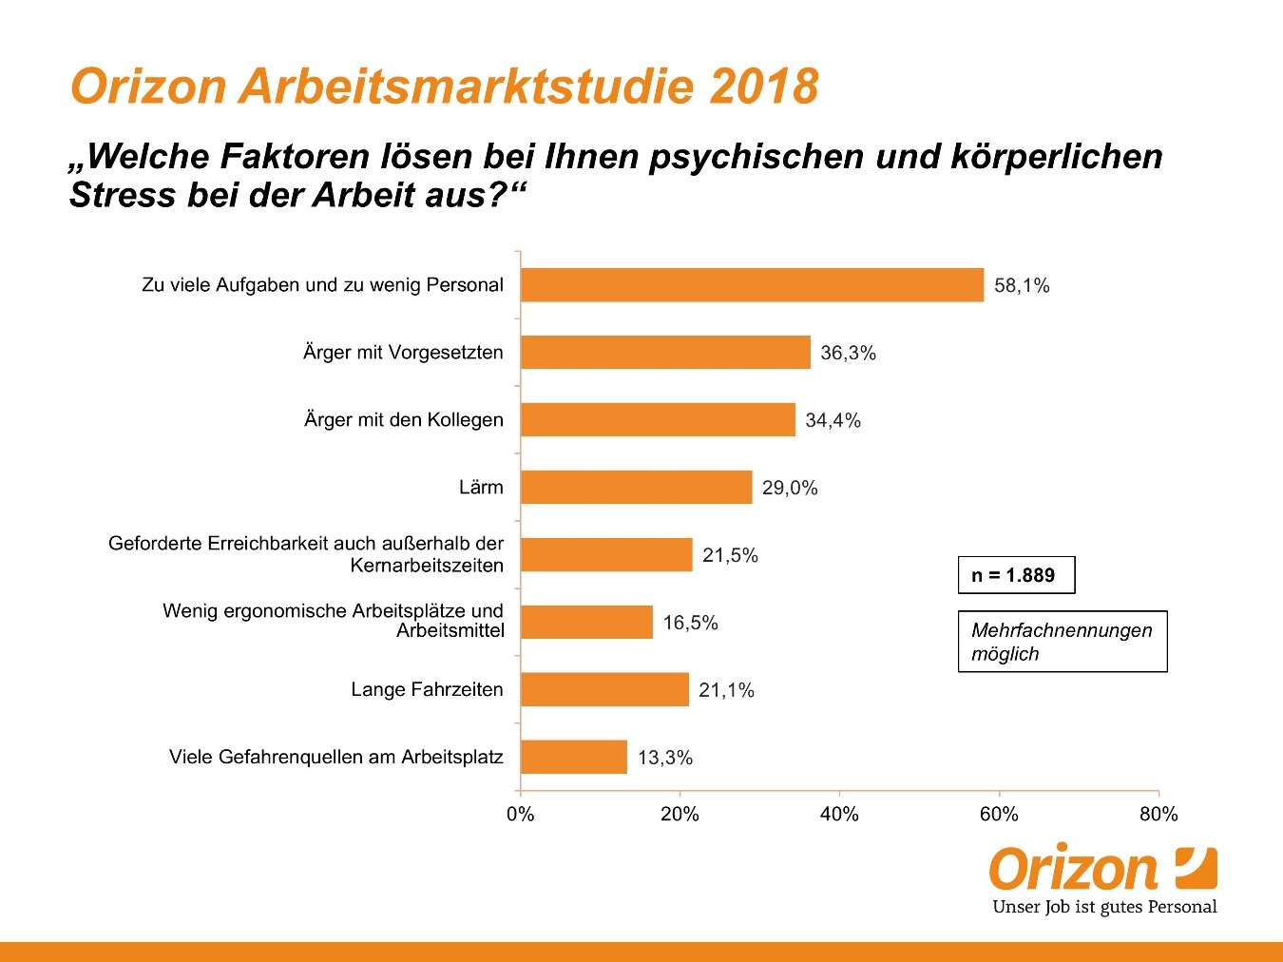

Bildunterschrift: Lange Fahrtzeiten sind trotz großer Pendlerzahlen kein primärer Stressfaktor
Bildrechte: Orizon GmbH

Hintergrundinfos zur Studie
Die Orizon GmbH hat 2018 zum siebten Mal die Studie „Arbeitsmarkt – Perspektive der Arbeitnehmer“ durchgeführt. An der bevölkerungsrepräsentativen Online-Befragung nahmen 2.041 Arbeitnehmer und Arbeitsuchende in Deutschland teil. Durchgeführt wurde die Studie von dem unabhängigen Marktforschungs- und Analyseunternehmen Lünendonk GmbH. Zur Gewährleistung der Repräsentativität wurden vorgegebene Quoten über die soziodemographischen Merkmale Alter, Geschlecht, Schulbildung und Bundesland etabliert. Verzerrungen wurden durch Gewichtung aufgehoben. Die Gewichtung erfolgte nach Mikrozensus.

Orizon GmbH
Das Personalunternehmen Orizon bietet das umfassende Spektrum von Personaldienstleistungen an. Zum Serviceportfolio gehören Personalüberlassung und -vermittlung sowie die Durchführung komplexer Personalprojekte. Mit technischen, gewerblichen und kaufmännischen Fach- und Führungskräften wird ein Großteil der Berufsfelder abgedeckt. Mit dieser Strategie zählt das Unternehmen zu den Marktführern für den deutschen Mittelstand. Seit 2017 gehört Orizon zur japanischen Unternehmensgruppe Outsourcing Inc., einer der führenden Unternehmensgruppen im Personaldienstleistungssegment weltweit.
Als Arbeitgeber von rund 7.500 Mitarbeitern, bundesweit ca. 100 Standorten und einem Umsatz von 295 Mio. Euro im Jahr 2017 belegt Orizon, laut Lünendonk Liste, Platz 9 unter den führenden Personaldienstleistern in Deutschland. 2018 wurde Orizon von der WirtschaftsWoche als „Bester Mittelstandsdienstleister“ ausgezeichnet.
Weitere Informationen zum Unternehmen unter https://www.orizon.de

Pressekontakt
Unternehmen: Orizon GmbH Presseabteilung | Großer Burstah 23 | 20457 Hamburg |
E-Mail presse@orizon.de

Agentur: Accente BizzComm GmbH | Dr. Martina Neunecker | T 0611 / 40 80 619 |
E-Mail: martina.neunecker@accente.de

